

Základní škola, Mateřská škola a Základní umělecká škola, Jablonec nad Jizerou

VY_32_INOVACE_02_Kanada

Autor: | Mgr. Milan Javůrek
Anotace: | žáci si zopakují a procvičí probrané učivo. Písemně odpovídají na vybrané otázky. V několika otázkách vybírají jednu správnou odpověď. V závěru umístí tvary vybraných míst do slepé mapy.  K práci využívají PC.
Očekávaný výstup: | žáci si zopakují a procvičí probrané učivo a rozšíří si základní znalosti o tématu, zdokonalují si práci s textovým editorem – tvary, textová pole, obrázky.
Klíčová slova: | Kanada, příroda, obyvatelstvo
Druh učebního materiálu: | test, pracovní list s využitím PC
Druh aktivity: | aktivita
Cílová skupina: | žáci
Stupeň a typ vzdělávání: | základní vzdělávání, 2. stupeň
Typická věková skupina: | 12 – 13 let

Odpověz do barevných rámečků na vybrané otázky:

- Jak se nazývá hlavní město Kanady?

- Jaké oceány omývají břehy Kanady?

- Na jaké dva druhy územních celků se dělí Kanada?

- Proč žije většina Kanaďanů na jihu státu?

- Napiš název jedné suroviny, která se těží v Kanadě.

Červeně označ jednu správnou odpověď:
- Kolik obyvatel žije v Kanadě?
- 200 mil. B) 10. mil. C) 30. mil. D) 150 mil.
- Jakým jazykem se oficiálně nemluví v Kanadě?
- anglicky B) inuitsky C) francouzsky D) španělsky
- Kdo je hlavním vládním představitelem Kanady?
- král(ovna) B) guvernér(ka) C) prezident(ka) D) senátor(ka)

Tvary s názvy vybraných míst přenes do slepé mapy:

Skalnaté hory
Aljaška
poloo. Labrador
Hudsonůvzál.
Ottawa
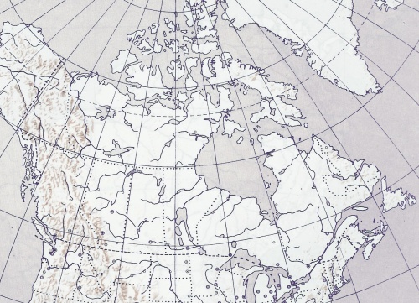

Použité zdroje:
GÖTZ, A., JANČÁK, V. a HELÁSKOVÁ, J. Severní Amerika, obrysová mapa. Praha: Nakladatelství České geografické společnosti, 1993.

